**werkblad: les Eigen grens**

In de les heb je geleerd wat een grens is. Iedereen heeft een persoonlijke grens. Dat is het gevoel wanneer het niet meer fijn voelt.

Bedenk een moment wanneer iemand iets deed of zei wat voor jou niet fijn was.

**Met wie was je?**

__________________________________________________________________________________

**Waar was je?**

___________________________________________________________________________________________________________________________________________________________________

**Wat gebeurde er waarom jij je niet fijn voelde / iemand over jouw grens ging?**

________________________________________________________________________________________________________________________________________________________________________________________________________________________________________________________________________________________________________________________________________

**Hoe reageerde je?**

______________________________________________________________________________________________________________________________________________________________________________________________________________________________________________________

**Wat deed jij toen?**

________________________________________________________________________________________________________________________________________________________________________________________________________________________________________________________________________________________________________________________________________

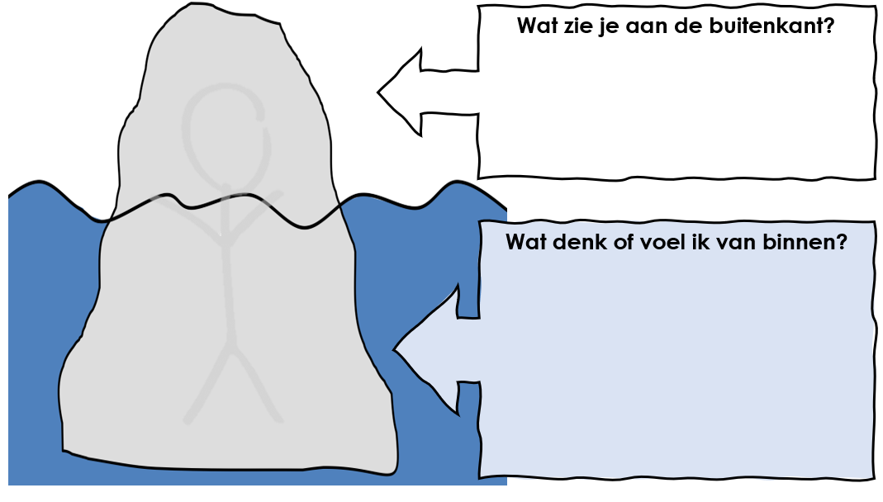**Vul het schema in:**